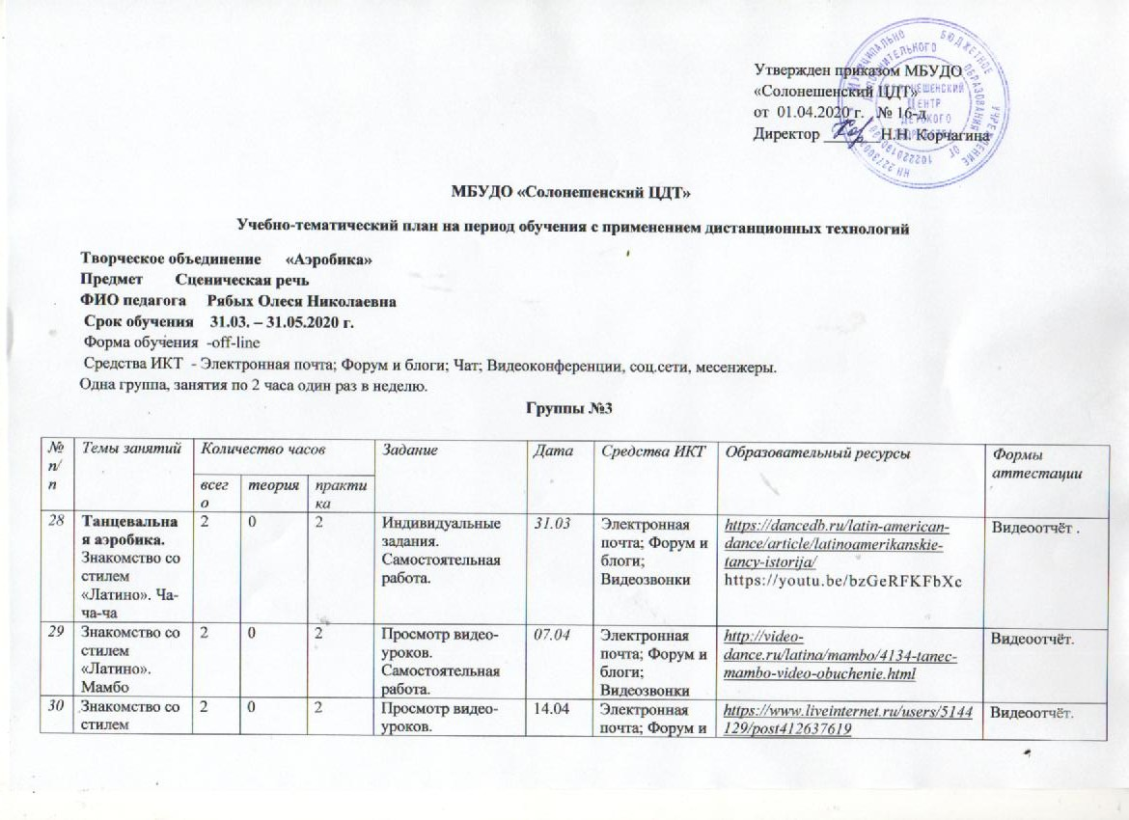
30 | Знакомство со стилем «Латино». Самба | 2 | 0 | 2 | Просмотр видео-уроков. Самостоятельная работа. | 14.04 | Электронная почта; Форум и блоги; Видеозвонки | https://www.liveinternet.ru/users/5144129/post412637619 | Видеоотчёт.
31 | Знакомство со стилем «Латино». Румба-шаг; повороты. | 2 | 0 | 2 | Просмотр видео-уроков. Самостоятельная работа. | 21.04 | Электронная почта; Форум и блоги; Видеозвонки | https://youtu.be/RVmdp9ADhIA | Видеоотчёт.
32 | Функциональный тренинг  Гимнастические упражнения разновидности ходьбы, бега, прыжков | 2 | 0 | 2 | Просмотр видео-уроков. Самостоятельная работа. | 28.04 | Электронная почта; Форум и блоги; Видеозвонки | https://bodybuilding-and-fitness.ru/trenirovki/funkcionalnyj-trening.html | Видеоотчёт.
33 | Силовые и стато- динамические упражнения. Стретчинг, упражнения на баланс с мячом. | 2 | 0 | 2 | Просмотр видео-уроков. Самостоятельная работа. | 05.05 | Электронная почта; Форум и блоги; Видеозвонки | https://bodybuilding-and-fitness.ru/trenirovki/funkcionalnyj-trening.html | Видеоотчёт.
34 | Упражнения лечебной физической культуры, направленные на профилактику и коррекцию различных заболеваний | 2 | 0 | 2 | Просмотр видео-уроков. Самостоятельная работа. | 12.05 | Электронная почта; Форум и блоги; Видеозвонки | https://fitnavigator.ru/trenirovki/kompleksy-uprazhnenij/lfk-dlja-spiny.html | Видеоотчёт.
35 | Упражнение на гибкость спины, на силу рук (все группы мышц) | 2 | 0 | 2 | Просмотр видео-уроков. Самостоятельная работа. | 19.05 | Электронная почта; Форум и блоги; Видеозвонки | https://www.youtube.com/ | Видеоотчёт.
36 | Упражнения на силу пресса, на общую выносли  вость | 2 | 0 | 2 | Просмотр видео-уроков. Самостоятельная работа. | 26.05 | Электронная почта; Форум и блоги; Видеозвонки | https://www.youtube.com/ | Видеоотчёт.

